PROGETTO “ADOTTA UN NONNO”

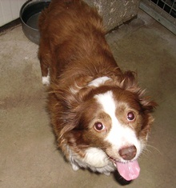

CAMILLA
La dolce Camilla è adulta (classe 2004) ma ancora con tanta voglia di coccole ed affetto!
Taglia contenuta, adatta a tutti, vi aspetta al canile di Ravenna
Info 0544 453095

Data annuncio : agosto 2016

